***Торжественный утренник в честь открытия***

***Года педагога и наставника***

Педагоги и наставники… Кто же они в нашем детском саду?

Встречаем бурными аплодисментами педагогов!

*(Дети подготовительной группы исполняют песню)*

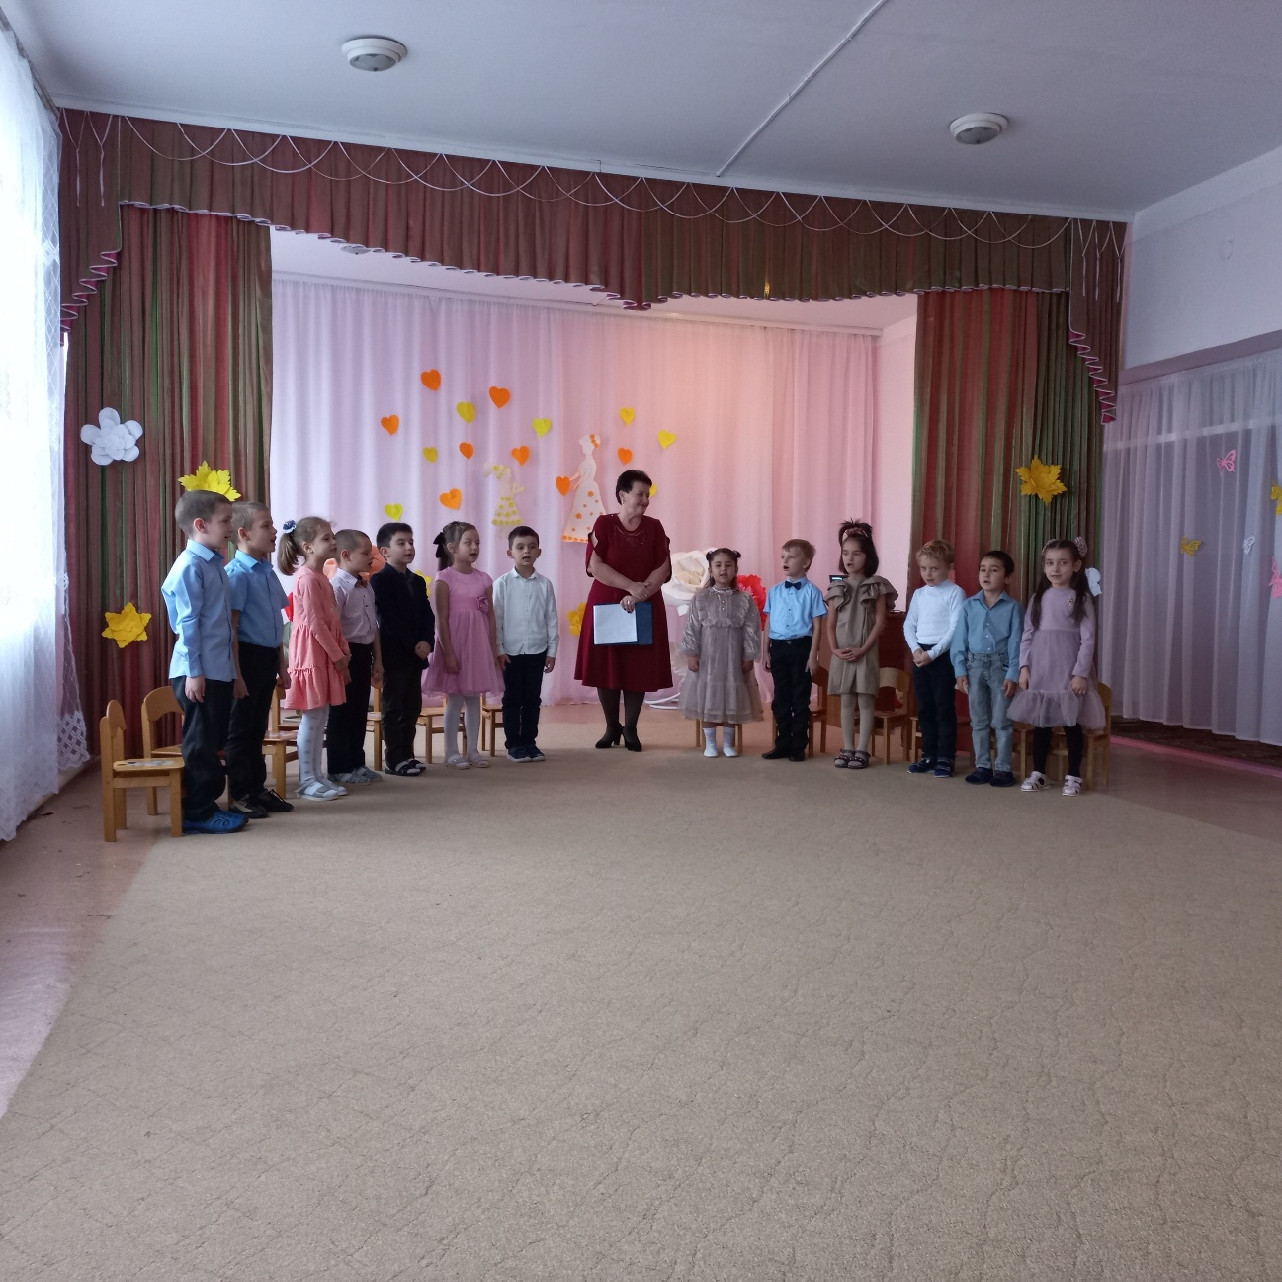

*Ранним утром Вы торопитесь на работу в детский сад,*  
*Где на целый день родители доверяют Вам ребят.*  
*Вы научите их старательно рисовать, лепить, играть.*  
*И конечно с детства будете их трудиться приучать.*  
*Сколько творчества, терпения, сколько выдумки подчас*  
*И порывов вдохновения нужно каждому из Вас!*  
*Чтоб сердца и души детские Вам могли принадлежать!*  
*Чтоб любимым воспитателем дети Вас могли назвать!*

Но не спешите, пожалуйста, в зрительный зал. Вы же не просто педагог и наставник – вы – одна команда. А насколько вы сплочённая команда – мы сейчас узнаем, приглашаем вас принять участие в нашей небольшой конкурсной программе.

Присаживайтесь, пожалуйста, за столики.

Итак, как каждому кораблю необходимо имя, так и вашей команде нужно придумать креативное название.

Присаживаемся за столики, обсуждаем, на это у вас 1 минута.

**Игра «Мартышки»**

Проговаривая слова, участники изображают то, о чем говорит ведущий. 

Мы веселые мартышки,   
Мы играем громко слишком.   
Все в ладоши хлопаем,   
Все ногами топаем,   
Надуваем щечки,   
Скачем на носочках.   
И друг другу даже   
Язычки покажем,   
Оттопырим ушки   
Хвостик на макушке,   
Дружно прыгнем к потолку,   
Пальчик поднесем к виску,   
Шире рот откроем,   
Гримасы все состроим.   
Лишь скажу я цифру 3 –   
Все с гримасами замри.

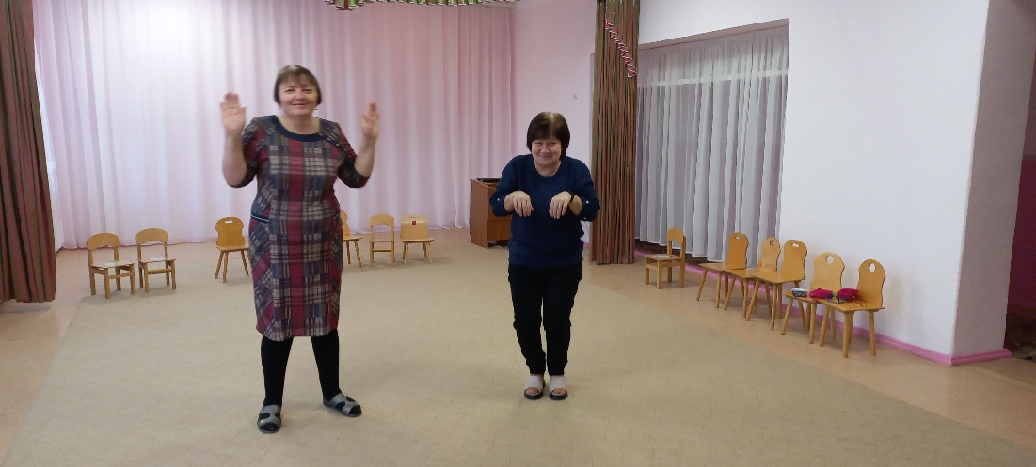

**Представление команд**

В первом конкурсе вам нужно как можно быстрее угадать песенку. Но! Все мы прекрасно понимаем, что вы справитесь с этим заданием с легкостью… поэтому песня будет играть наоборот.

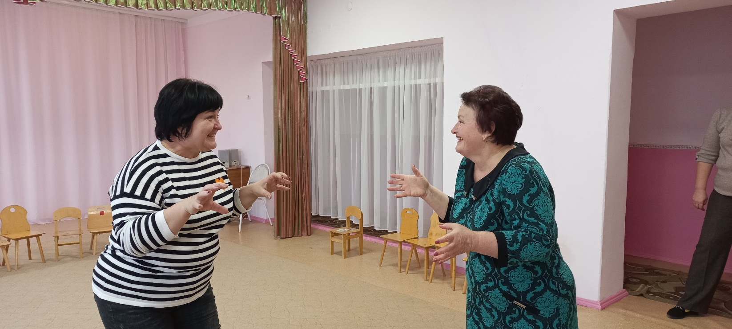

**Детские песни наоборот**

Вы учите детей красиво и аккуратно вырезать из бумаги, а я хочу проверить, как виртуозно ВЫ владеете ножницами. Предлагаю вам вырезать одну из самых простых геометрических фигур – прямоугольник. Но всё не так просто – прямоугольник должен быть со сторонами 17*9 см.

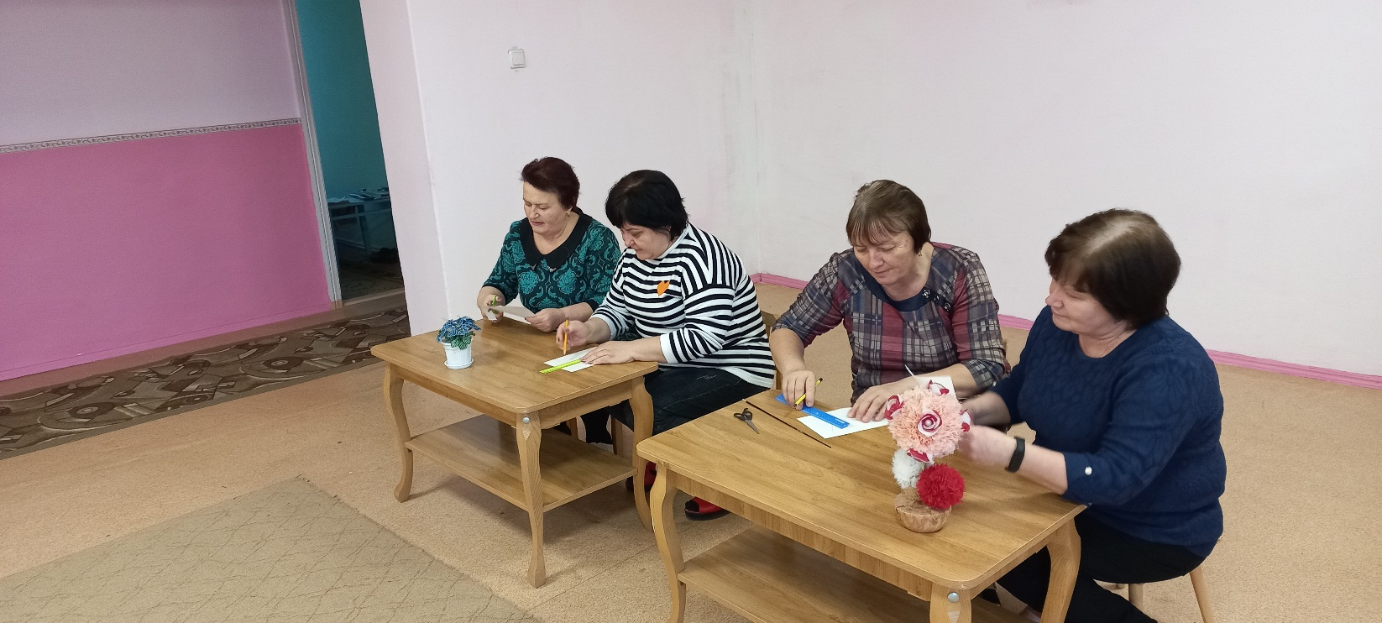

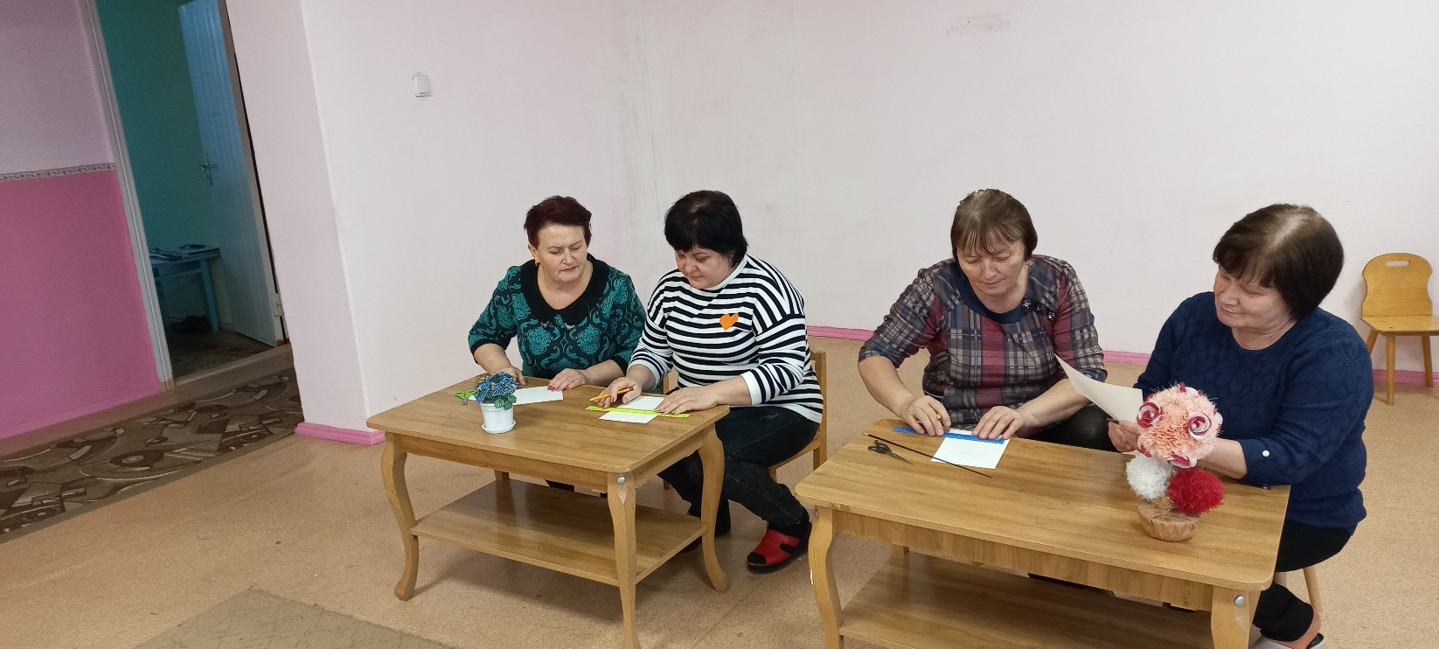

**Прямоугольник**

В следующем конкурсе предлагаю вам изобразить какое-нибудь интересное животное, которое должен отгадать ваши соперники. Выберите, пожалуйста, командой животное и напишите на бумажке. Изображать должны все члены команды

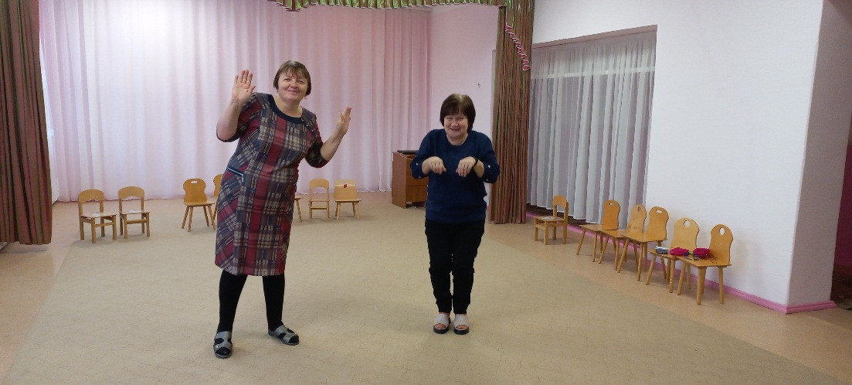

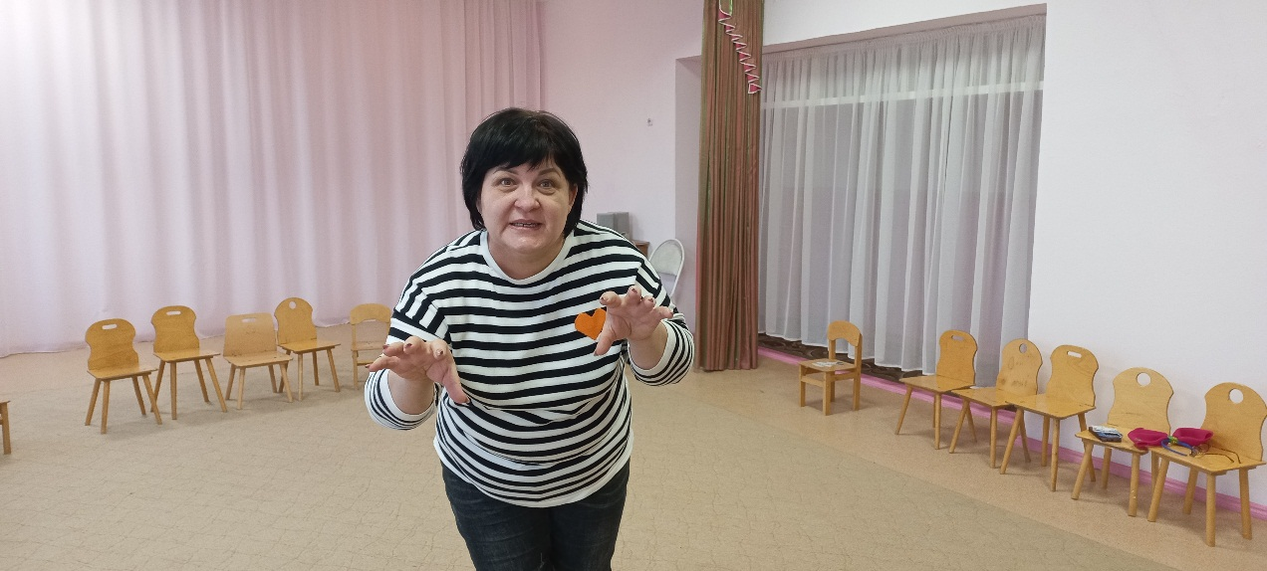

**Изобразить животное**

**Игра на внимание**

Вновь игра приходит к нам-  
Зал мы делим пополам:  
Слева «да» кричат в ответ,  
Справа отвечают « нет».  
Понедельник и среда -  
Это дни недели? (Да)  
Быстро дайте мне ответ,  
Снег зимой бывает? (Да)  
Солнце дарит людям свет?  
Отвечаем вместе! (Да)  
«Вискас» - Кошкина еда.  
Что вы скажете мне? (Да)  
Я предвижу ваш ответ:  
Мышь боится кошки?(Да)  
Может человек в 5 лет  
Дедом стареньким быть? (Нет)  
А полынь и лебеда -  
Это овощи ведь? (Нет)  
Каждый скажет без труда:  
За зимою лето? (Нет)  
Свет луны и солнца свет -  
Виден ли он людям? (Да)  
Подскажите мне ответ:  
Спят зимой лягушки? (Да)  
Верблюд способен, дай ответ,  
Идти три дня без пищи? (Да)  
Дать мне можете ответ:  
Волк меняет шубу? (Нет)  
Жить, ребята, без конфет  
Очень плохо, скучно (Да)  
Замерзает ли вода  
В знойный летний вечер?(Нет)  
Все ли ездят поезда  
Лишь по рельсам только?(Да)  
Может богатырь –атлет  
До луны допрыгнуть?(Нет)  
Все стоят на красный свет-  
И авто, и люди?....(Да)  
Из просохшего пруда  
Рыба выловится?(Нет)  
Можно черного кота  
Не увидеть ночью?...(Да)  
Мореходные суда  
Могут плыть по суше?(Нет)  
Может вкусным быть обед  
Из сырой картошки? (Нет)  
Все ли надо города  
Писать с заглавной буквы? (Да)  
Все ответы хороши,  
Вы кричали от души

Наши воспитатели, конечно, эрудиты, и должны знать все ответы на любые детские вопросы. Сейчас мы это и проверим. Но сильно не переживайте, это вопросы из разных областей знаний для учеников 2-4 классов. У вас одна минута, вам нужно дать как можно больше правильных ответов, если вы не знаете ответ, затрудняетесь ответить, говорите «дальше».

**Викторина «Воспитатель – эрудит»**

1. Как называется праздник проводов русской зимы? (Масленица)
2. Кто делает мебель? (столЯр)
3. Какое сейчас время года? (зима)
4. Кто водит автобус? (водитель, шофёр)
5. Сколько монет было у Буратино? (5)
6. Какую фигуру образует колесо? (круг)
7. Сколько носов у двух псов? (2)
8. Какое число стоит перед числом 99? (98)
9. Сколько ног у осьминога? (8)
10. Место, где встречаются две стенки? (угол)
11. Когда наряжают ёлку? (на Новый год)
12. Кто лает во дворе? (собака)
13. Что охраняет вратарь? (ворота)
14. Сестрица братца Иванушки (Алёнушка)
15. Головной убор почтальона Печкина (шапка-ушанка)
16. Какое животное в сказках превращают в царевну? (лягушку)
17. Дерево с серёжками (берёза)
18. Слоновый нос (хобот)
19. Дарит нам яйца (курица)
20. У кого из животных есть сумка? (кенгуру)
21. Первый лесной цветок (ландыш)
22. Какая площадь в Москве самая главная? (Красная)
23. Слезинка с неба (капля)
24. Последний зимний месяц? (февраль)
25. На чём любит спать лежебока? (на боку)
26. Цветок – гадалка (ромашка)
27. Женщина по отношению к своим детям (мать)
28. Русский Санта Клаус (Дед Мороз)
29. Спутник Земли (Луна)
30. Каникулы у папы и мамы (отпуск)
31. Внучка Деда Мороза (Снегурочка)
32. Плюс без палочки (минус)
33. Результат сложения (сумма)
34. На что похожа половинка яблока? (на другую половину)
35. Сколько знаков действий в математике? (4)
36. Как называется первое число при вычитании? (уменьшаемое)
37. Без чего не бывает дыма? (без огня)
38. Его сначала заваривают, а потом пьют (чай)
39. Кто на корабле главный? (капитан)
40. Какой фрукт падает недалеко от своего дерева? (яблоко)
41. Тетрадь для школьных отметок (дневник)
42. Место, где растёт много деревьев (лес)
43. Лысеющий на ветру цветок (одуванчик)
44. Приспособление, помогающее найти нужное место в книге (закладка)
45. Туда забрасывают баскетбольный мяч (кольцо)
46. На чём играл кот Матроскин из Простоквашино? (гитара)
47. Ёлочное украшение в виде цепочки разноцветных фонариков (гирлянда)
48. Предсказатель человеческой судьбы по расположению светил на небе (астролог)
49. Как называется нижняя часть уха? (мочка)
50. Как называется девушка, вступающая в брак? (невеста)
51. Какой блин обычно получается комом? (первый)
52. Во что не рекомендуется плевать? (колодец)
53. Какому подарку в зубы не смотрят? (коню)
54. Как называется очень толстая подошва обуви? (платформа)
55. Какой газ является незаменимым для дыхания человека? (кислород)
56. Как называется специальное здание, предназначенное для стрельбы по мишеням? (тир)
57. *Реши задачу.*На столе лежит два яблока и три груши. Сколько овощей лежит на столе? (нисколько)
58. Знак, помогающий увеличить  число в несколько раз (умножение)
59. У семерых братьев по одной сестре. Сколько сестёр? (1)
60. Как называется математический рассказ с вопросом? (задача)
61. В комнате горело 6 свечей, 3 погасло. Сколько свечей осталось? (6)
62. Как называется ярлык на товаре с указанием его названия и цены? (ценник)
63. Сколько цветных полосок на государственном российском флаге?(3)
64. Что легче: килограмм ваты или килограмм гвоздей? (одинаково)
65. Как называется зажим для прикрепления к верёвке выстиранного белья? (прищепка)
66. Как называется передвижная лестница для посадки людей в самолёт? (трап)
67. Какими словами начинается «Сказка о царе Салтане…» А.С. Пушкина? (Три девицы под окном…)
68. Назовите ближайшую к Земле звезду, которая видна в дневные часы (солнце)
69. Без чего не бывает дыма? (без огня)
70. Певец – это человек, который… (поёт)
71. Композитор, автор знаменитого «Вальса цветов» (Пётр Чайковский)
72. Имя Киркорова (Филипп)
73. Закончи пословицу «Человек без Родины, что соловей без…» (песни)
74. Руководитель оркестра (дирижёр)
75. Группа, которая имеет название такое же, как и часть растения (Корни)
76. Герой какого мультфильма пел песню "От улыбки хмурый день светлей…"? (Крошка Енот)
77. Сколько будет 7*8? (56)
78. Как называется первое число при делении? (делимое)
79. Фигура с тремя углами? (треугольник)
80. Сколько ушек у шести старушек? (12)
81. Место, где встречаются две стенки? (угол)
82. Кто в траве стрекочет, перепеть всех хочет? (кузнечик)
83. Самое трудолюбивое насекомое (муравей)
84. Полосатая африканская лошадь (зебра)
85. Что теряет лось каждую зиму?(рога)
86. Домашнее животное пиратов (попугай)
87. Назовите наибольшее трёхзначное число (999)
88. Как называется равенство с неизвестным?( уравнение)
89. Стоит в поле дуб, на дубе 3 ветки, на каждой ветке 3 яблока. Сколько яблок на дубе? (нисколько)
90. Чего больше: школ или зданий? (зданий)
91. Овощ, превращённый в карету  (тыква)
92. Назовите детёнышей свиньи (поросята)
93. Любимая еда зайцев и кроликов (морковь)
94. 17 плюс 9 (26)
95. Когда гусь стоит на двух ногах, он весит 4 кг. Сколько он будет весить, когда встанет на одну ногу? (4кг)
96. Чему равна разность чисел 157 и 58? (99)
97. Каким ключом не откроешь дверь?  (скрипичным)
98. Как называется ансамбль из четырёх человек? (квартет)
99. Какую песню поют дети на Новый год? (В лесу родилась ёлочка..)
100. Песня о животном, которого ненавидел весь дом (Чёрный кот)
101. Сколько существует нот? (7)
102. Прибор для построения окружности (циркуль)
103. Результат вычитания (разность)
104. Что есть у каждого слова, растения и уравнения? (корень)
105. Какая геометрическая фигура дружит с солнцем? (луч)
106. Маленькая лошадь называется… (пони)
107. Домашняя птица семейства куриных (курица)
108. Как звали корову Матроскина? (Мурка)
109. Сколько будет 6*8? (48)
110. Как называется равенство с неизвестным? (уравнение)
111. Какая птица строит гнездо на крыше дома?(аист)
112. Кто лечит животных? (ветеринар)
113. Самая известная премия мира, которую не вручают математикам (Нобелевская)
114. Растение – колючка  (кактус)
115. Цветок – гадалка (ромашка)
116. Дерево с серёжками (берёза)
117. Кого называют «кораблём пустыни»? (верблюд)
118. Комнатное лекарственное растение (алоэ)
119. Первый лесной цветок (ландыш)
120. Какую страну считают родиной собак породы «пекинес»? (Китай)
121. В какой части света водится карликовый бегемот?  (Африка)
122. Как называются постройки бобров, перегораживающие реки?  (плотина)
123. Как называется территория с редкими животными, находящаяся под охраной государства? (заповедник)
124. Как на Балтике называют рыбу «кильку»? (шпроты)
125. Укусы какого восточноевропейского паука опасны для человека? (тарантул)
126. Какое животное в сказке превращают в царевну? (лягушка)
127. Назовите цветок – символ 8 марта (мимоза)
128. Какой биологический класс самый многочисленный на Земле? (насекомые)
129. Цветок-гадалка (ромашка)
130. Лысеющий на ветру цветок (одуванчик)
131. Разноцветные грибы (сыроежки)
132. Место, где растёт много деревьев (лес)
133. Любимая еда зайцев и кроликов (морковь)
134. Куда отправился Айболит по телеграмме? (в Африку)
135. Самый знаменитый житель Цветочного города (Незнайка)
136. У этого папы был деревянный сынок (Карло)
137. Когда Золушка должна была возвратиться с бала? (в 12ч ночи)
138. Как звали собаку в сказке «Приключения Буратино»? (Артемон)
139. Как звали крысу старухи Шапокляк? (Лариска)
140. Кому кот Леопольд всё время говорил «Ребята, давайте жить дружно!»? (мышам)
141. Что сначала попросил старик у Золотой рыбки? (корыто)
142. Герой какой сказки перехитрил людоеда и помог своему хозяину стать богатым и знаменитым (Кот в сапогах)
143. Автор «Сказки о рыбаке и рыбке» (А.С. Пушкин)
144. Что потеряла Золушка на балу у Принца? (туфельку)
145. Что посадил дед? (репку)
146. Сказочная старуха (Баба-Яга)
147. Лучший друг Карлсона (Малыш)
148. Что погубило Кошкин дом? (пожар)
149. Самый хозяйственный житель деревни Простоквашино (кот Матроскин)
150. Волшебница, исполнявшая желания сказочного Емели (щука)
151. Как звали няню А.С. Пушкина? (Арина Родионовна)
152. Какой птице помогала Дюймовочка, а та потом помогла ей (ласточка)
153. Хозяйка Артемона (Мальвина)
154. Что делает кот учёный, когда идёт направо? (песнь заводит)
155. Кто разбил золотое яичко? (мышка)
156. У кого в голове опилки? (у Винни-Пуха)
157. Муха, которая напоила всех чаем (Цокотуха)
158. Кого Пушкин назвал в своём стихотворении «подруга дней моих суровых»? (няню)
159. Какой сказочный персонаж использовал для полётов ступу и помело? (Баба-Яга)
160. Какое насекомое укусило лису в сказке Чуковского «Доктор Айболит»? (оса)
161. Какой псевдоним взял себе русский писатель Александр Гриневский? (Грин)
162. Волшебница, исполнявшая желания сказочного Емели (щука)

Педагоги достают свёрнутые листочки с написанной ролью: воспитатель, медсестра, родитель, плачущий ребёнок, радостный ребёнок.

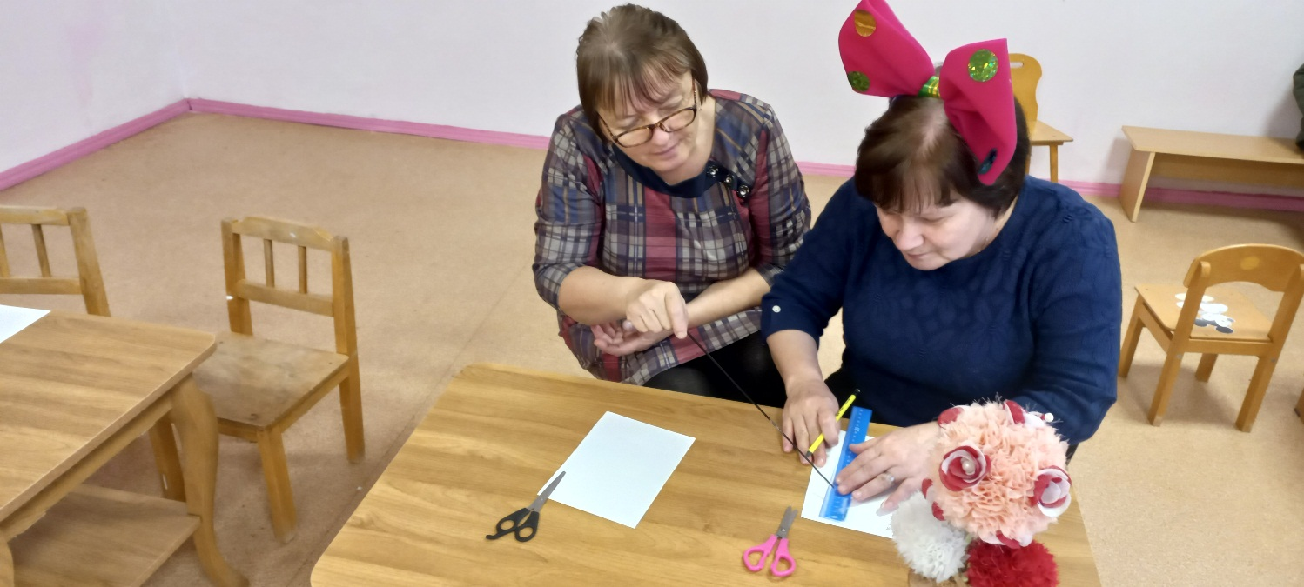

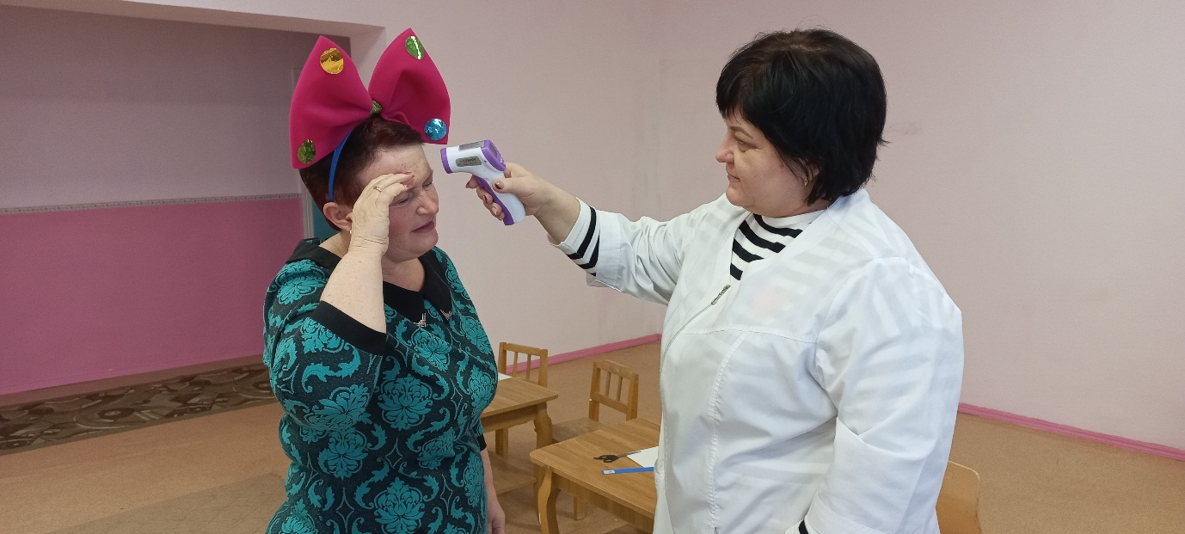

Раннее утро. Воспитатель заходит в группу, там прохладно. Хочется спать. Вот и мягкий диван. Вдалеке слышаться звонкие детские голоса, кто-то ликует от радости, а кто-то надрывисто плачет. Воспитатель спрыгивает с дивана, прихорашивается, поправляет причёску, улыбаясь, встречает детей, плачущих берёт на руки. Вот и начался рабочий день. В группе теплеет. Воспитатель в центре. Вокруг кишат дети, они прыгают, скачут, дёргают за подол, предлагают почитать, порисовать, а плачущие всё время просятся на руки. В группу входит медсестра, и тактично предлагает пройти на прививку. Все дети плачут, радуется только воспитатель. Но не тут-то было, медсестра пришла за воспитателем - теперь плачет она, а дети радуются. Воспитатель отказывается, предлагает перенести встречу. Медсестра, покружившись как снежинка, уходит. Игра в группе продолжается. Всем весело кроме плачущих детей. А вот и долгожданные родители. Воспитатель обнимает и целует родителей, спешно провожает детей, машет им рукой. И идёт заниматься любимым делом – мыть игрушки. Рабочий день окончен. Усталый, еле передвигающий ноги, но с чувством выполненного долга, воспитатель идёт домой, зная, что завтра будет то же самое. Но он доволен и счастлив, потому что любит свою работу и не может без неё жить.

Вот и подошел к завершению наш утренник, посвященный году педагога и наставника.

Чем больше познают воспитатели секреты своей профессии, тем больше хочется им узнать, попытаться разгадать. Хорошо сказал П. Бажов: «Тут живинка тебя и подцепила. Она во всяком деле есть, впереди мастерства бежит и человека за собой тянет». Так пусть помогает эта “живинка” многим нашим воспитателям работать с детьми и сохранять интерес к познанию и обобщению законов мастерства нашей многогранной профессии.